Додаток

**Інвестиційна пропозиція Greenfield**

____земельна ділянка с. Романова Балка Мигіївської ТГ____

(місце розташування)

|  |  |  |
| --- | --- | --- |
|  |  | |
| **Локалізація** | Назва населеного пункту (в межах чи поза межами населеного пункту) | село Романова Балка  (за межами населеного пункту) |
| Назва вулиці |  |
| Район (в місті), місцевість | село Романова Балка |
| Географічні координати | http://bit.ly/390CEm5 |
| **Властивості місцевості** | Максимально доступна площа (як одна ділянка) [га] | 5,00 |
| Можливості для розвитку (короткий опис) | Земельну ділянку можливо використовувати для встановлення сонячних електростанцій |
| **Інформація про власність** | Орієнтовна ціна землі (грн./м2) | Не визначено |
| Власник(и) | Мигіївська сільська рада |
| Наявність актуального концептуального дизайну (Так/Ні) | Ні |
| Зонування | Ні |
| **Характеристика землі (ділянки)** | Вид ґрунту на ділянці (га) | Грунт не розроблений. Земельна ділянка з ознаками порослі дерев, наявні залишки будівельного матеріалу в незначній кількості |
| Різниця в рівні землі (м) | - |
| Використання землі на даний час | Не використовуються |
| Забрудненість ґрунтових та підґрунтових вод (Так/Ні) | Ні |
| Рівень підґрунтових вод (м) | - |
| Чи були проведені геологічні дослідження ділянки (Так/Ні) | Ні |
| Ризик затоплення чи зсувів землі (Так/Ні) | Ні |
| Підземні перешкоди (Так/Ні) | Ні |
| Наземні та повітряні перешкоди (Так/Ні) | Так |
| Екологічні обмеження (Так/Ні) | Ні |
| Будинки чи інші конструкції на ділянці (Так/Ні) | Ні |
| **Транспортне положення** | Доступ доріг до ділянки (вид та ширина доступної дороги) | Дорога місцевого значення з насипним та грунтовим покриттям |
| Найближча автомагістраль/дорога національного значення (км) | 20 км М-13 Кропивницький -  Платонове |
| Морські та річкові порти в радіусі до 200 км | Ні |
| Залізнична колія (км) | - |
| Залізнична під’їзна колія (км) | - |
| Найближчий діючий аеропорт (км) | - |
| Найближчий морський порт (км) | - |
| **Наявна інфраструктура** | Електрифікація (Так/Ні) | Так |
| * точка з’єднання (відстань від кордону ділянки) (м) | 5000 |
| * напруга електричного току (кВТ) | 10 |
| * допустима електрична ємність (MW) | Не визначено |
| Газифікація (Так/Ні) | Ні |
| * точка з’єднання (відстань від кордону ділянки) (м) | - |
| * показник теплотворної здатності (MJ/Nm3) |  |
| * діаметр труби (мм) | - |
| Водопостачання (Так/Ні) | Ні. Комунікації відсутні |
| * точка з’єднання (відстань від кордону ділянки) (м) | - |
| * допустима пропускна здатність (м3/24 г) | - |
| Очисні споруди (Так/Ні) | Ні |
| Телекомунікації (Так/Ні) | Так. Мобільне покриття. |
| * точка з’єднання (відстань від кордону ділянки) (м) | Не визначено |
|  | Орієнтовна вартість підведення інженерних мереж (вказуються витрати на підведення необхідних комунікацій) | Не визначено |
| **Поточний стан справ (наявність необхідних дозволів, результати зміни призначення земельної ділянки, тощо)** | До ділянки прокладене тверде дорожнє покриття орієнтовною шириною 3 м яке на разі захаращене. На ділянці в незначні кількості присутні залишки використаного будівельного матеріалу. Будівництво виконувалось в 90- х роках заводом «Фрегат». Дана територія розпланована під час будівництва у вигляді лощини горизонтальними ярусами. На разі ділянка заросла кущами та незначною кількістю дерев. Відстань до села Романова Балка та електромережі 10кВ по дорозі 5 км. Комунікації відсутні.  Орієнтовна висота над рівнем річки Південний Буг 40м. Орієнтовна відстань до річки Південний Буг 300 м.  Потребує виготовлення проєкту землеустрою. | |
| **Можливості державної підтримки** | Згідно з чинним законодавством. | |
| **Можливості місцевої підтримки** | Прийняття рішень сільської ради щодо виділення земель, надання певних дозвільних документів згідно вимог чинного законодавства. Встановлення пільг по місцевим податкам і зборам | |
| **Інші актуальні коментарі** |  | |
| **Пропозиція підготовлена** | Курочкіна Оксана Анатоліївна, начальник відділу економічного розвитку та інвестицій Мигіївської сільської ради, 0969624603, [kurochkina1983@ukr.net](mailto:kurochkina1983@ukr.net) | |
| **Контактна особа** | Курочкіна Оксана Анатоліївна, начальник відділу економічного розвитку та інвестицій Мигіївської сільської ради, 0969624603, [kurochkina1983@ukr.net](mailto:kurochkina1983@ukr.net) | |

**Обов’язкові додатки:**

* Карта ділянки (включаючи інфраструктуру на ділянці та транспортну розв’язку);

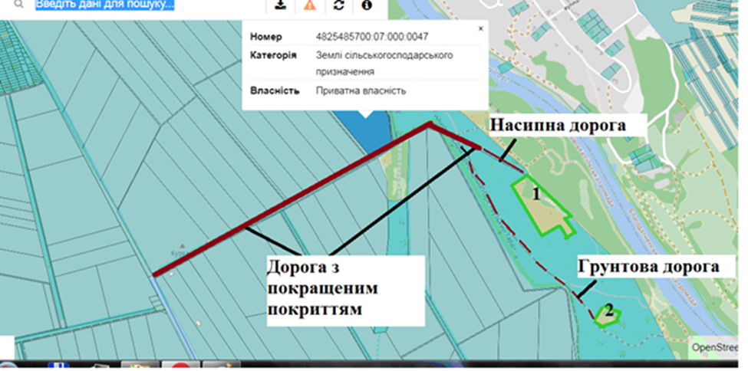

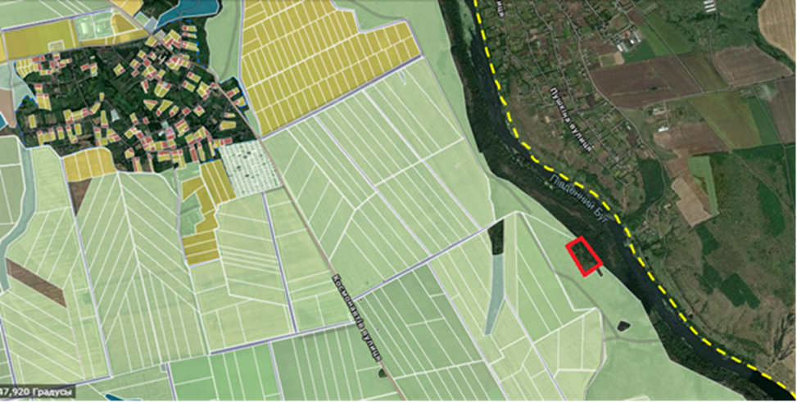

* Актуальний план розвитку ділянки (детальний план території земельної ділянки);
* 5 фотографій (з різних позицій) високої якості, на яких зображено весь вид ділянки;
* Знімки з висоти (якщо наявні)